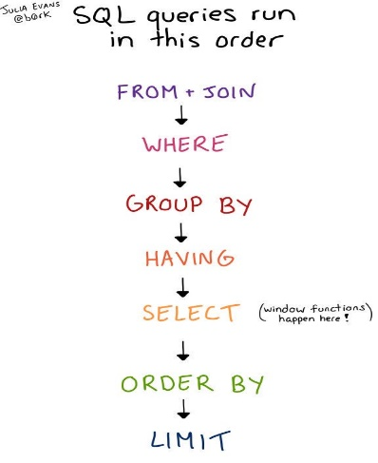**SQL mit Manoor Tag 2**

**Themen für Heute:**

* **Select**: SELECT-Anweisungen werden verwendet, um Daten aus einer Datenbank abzurufen.
* **Insert**: Die INSERT-Anweisung fügt eine neue Zeile in eine Tabelle ein. Wir können die INSERT-Anweisung verwenden, wenn Sie neue Datensätze hinzufügen möchten
* **Where**: Die WHERE-Klausel wird zum Filtern von Datensätzen verwendet. Es wird verwendet, um nur die Datensätze zu extrahieren, die eine bestimmte Bedingung erfüllen.
* **Operators**: Ein Operator ist ein reserviertes Wort oder Zeichen, das hauptsächlich in der WHERE-Klausel einer SQL-Anweisung verwendet wird, um Operationen wie Vergleiche und arithmetische Operationen auszuführen.

**Material:**

Sehen Sie sich die Videos 12-20 der folgenden Playlist an:

[*https://www.youtube.com/playlist?list=PL_RGaFnxSHWr_6xTfF2FrIw-NAOo3iWMy*](https://www.youtube.com/playlist?list=PL_RGaFnxSHWr_6xTfF2FrIw-NAOo3iWMy)

Gehen Sie das folgende Schulungsmaterial durch – „SQL SELECT Distinct“ bis „SQL NULL Values“:

[*https://www.w3schools.com/sql/sql_select.asp*](https://www.w3schools.com/sql/sql_select.asp)

Microsoft sql server

**Fragen:**

1. **Was ist der Unterschied zwischen DELETE- und TRUNCATE-Anweisungen?**

* TRUNCATE löscht alle Datensätze einer Tabelle.
* DELETE bietet die Möglichkeit, einzelne Datensätze zu löschen, indem die Where Anweisung benutzt werden kann.

1. **Was ist der Unterschied zwischen TRUNCATE- und DROP-Anweisungen?**

* DROP löscht die ganze Tabelle inklusive Daten.
* TRUNCATE löscht lediglich nur den Inhalt einer Tabelle.

1. **Ist ein Leerzeichen oder eine Null dasselbe wie ein NULL-Wert?**

* nein

1. **Was sind SQL-Kommentare?**

* Gibt vom Benutzer bereitgestellten Text an. Kommentare können in einer eigenen Zeile eingefügt werden, geschachtelt am Ende einer Transact-SQL-Befehlszeile oder innerhalb einer Transact-SQL-Anweisung. Der Kommentar wird vom Server nicht ausgewertet.

1. **Schreiben Sie eine Abfrage, um eine neue leere Tabelle mit einer vorhandenen** **Tabelle zu erstellen**

* Create table.. AS

Select ….

From …..

Where….

1. **Was sind SQL-Operatoren?**

* Damit werden Vergleiche zwischen Ausdrücken angegeben. Sie können verschiedene Typen von SQL-Operatoren verwenden. Bestimmt, ob ein Wert zwischen zwei Grenzwerten liegt, diese nicht eingeschlossen. Dem Operator BETWEEN kann NOT vorangestellt werden, um die Bedingung zu negieren.

1. **Was sind die verschiedenen Klauseln, die in SQL verwendet werden?**

* Eine Klausel ist ein Bestandteil einer SQL-Anweisung. SQL-Klauseln blicken im Zusammenhang eine vollständige SQL-Anweisung. Im Hinblick auf die optische Gestaltung ist SQL flexibel.

**Aufgabe:**

1. Erstellen Sie eine neue Datenbank Hotels und erstellen Sie die folgenden Tabellen und fügen Sie Daten hinzu:
2. Ort (PLZ, Name, Bundesland)
3. Kunde (Kunden-Nr., Titel, Vorname, Name, PLZ, Adresse)
4. Hotel (HNO, Name, Postleitzahl, Adresse)
5. Reservierung (rno, cno, hno, type, Arrival, Departure)
6. 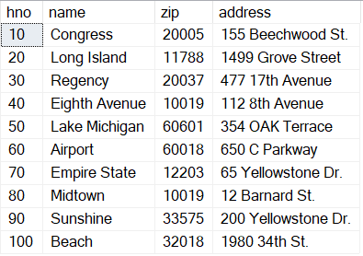Zimmer (hno, typ, frei, preis)

**Tabellen:**

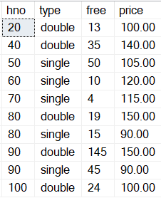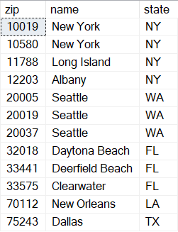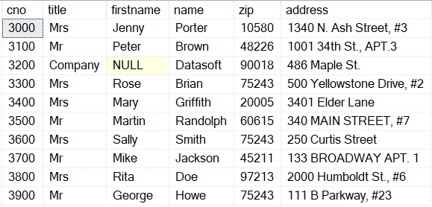City (Stadt) Costomer (Kunde) Room (Zimmer)

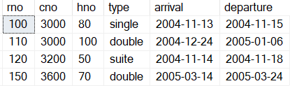Reservation (Reservierung)

**Aufgabe:**

1. **Schreiben Sie eine Abfrage, um den Vornamen und den Nachnamen aus den** Mitarbeitertabellen anzuzeigen.

* *Select Vorname, Nachname from Mitarbeitertabellen;*

1. **Schreiben Sie eine Abfrage, um eine eindeutige Abteilungs-ID aus der** **Mitarbeitertabelle zu erhalten.**

* *Select * from Mitarbeitertabelle*

*Where id = 5;*

1. **Schreiben Sie eine Abfrage, um alle Mitarbeiterdetails aus der Mitarbeitertabelle** **nach Vornamen absteigend zu ordnen.**

* Select

1. **Schreiben Sie eine Abfrage, um den Vornamen, den Nachnamen, das Gehalt und die** **PF aller Mitarbeiter zu erhalten (PF wird mit 15 % des Gehalts berechnet).**

* Select salay .15 as ‚PF‘ from employees;

1. **Schreiben Sie eine Abfrage, um die Mitarbeiter-ID, die Namen (Vorname, Nachname)** **und das Gehalt in aufsteigender Gehaltsreihenfolge zu erhalten.**

* Select employee id,

1. **Schreiben Sie eine Abfrage, um alle Mitarbeiterdetails zu erhalten, die ein Gehalt von** **mehr als 7800 und eine Abteilungs-ID „100“ haben.**

* ***select * from Mitarbeiter***

***where Gehalt >78000 AND id=100;***

1. **Schreiben Sie eine Abfrage zu allen Details der Mitarbeiter, die als „IT_PROG“ oder** **„ST_CLERK“ arbeiten**

* Select * from employee table

Where Job ID = IT_PROG OR ST_CLERK

1. **Schreiben Sie eine Abfrage, um alle Details der Mitarbeiter zu erhalten, die die** **Manager-ID 121 oder 122 und die Abteilungs-ID 50 haben**

* Select …

Where id= 121 OR id=122 AND Abteilungs-ID=50;

1. **Schreiben Sie eine Abfrage, um die Anzahl der Mitarbeiter zu erhalten, die für das** **Unternehmen arbeiten.**

* **Select count(*) From employee;**

1. **Schreiben Sie eine Abfrage, um die Anzahl der verfügbaren Jobs in der Tabelle** **„Employees“ abzurufen.**

* **Select count (Job-ID) from employee;**

1. **Schreiben Sie eine Abfrage, um 171*214+625 zu berechnen.**

* Select 171*214+625;